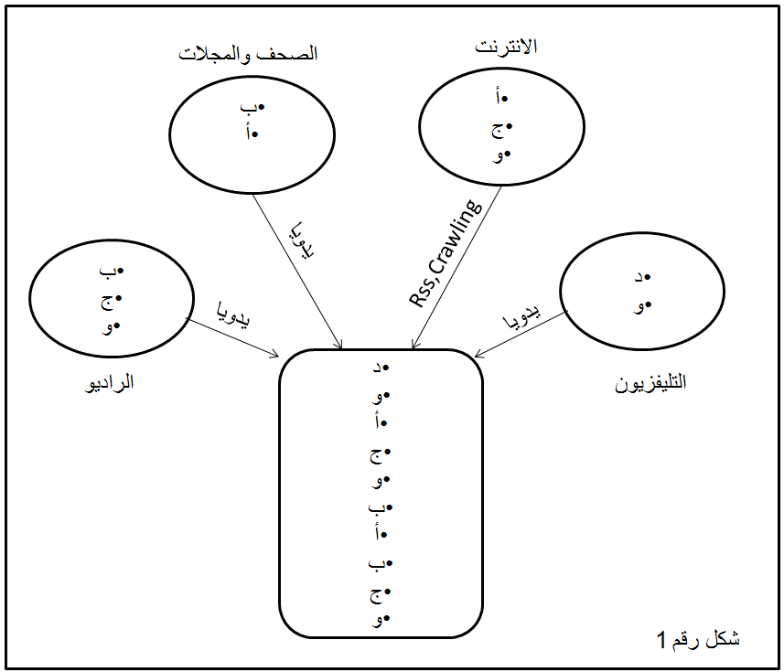

-أصل
اسم الطالب :
عدد اللوحات : رقم اللوحة
رقم الطلب : تاريخ التقديم :
توقيع الطالب/الوكيل :

